**كلية تقنية المعلومات**

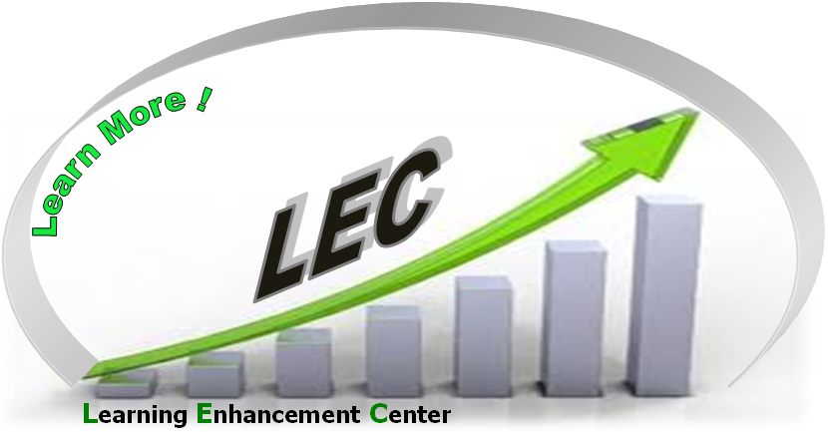

**ضمن برنامج مركز تحسين التعلم (LEC) في كلية تقنية المعلومات، نعلمكم بأنه سيتم إعطاء محاضرات تقوية وحل أسئلة في مواد الفيزياء حسب الجدول التالي:**

|  |  |  |  |  |
| --- | --- | --- | --- | --- |
| **المدرس** | **المادة** | **التاريخ** | **الوقت** | **القاعة** |
| **د. إسماعيل حمودة** | **فيزياء الهندسة** | **الأربعاء 28/3 / 2012** | **12:00- 15:00** | **1013** |
| **د. إسماعيل حمودة** | **فيزياء عامة** | **الأحد 25/3 / 2012** | **13:00- 14:00** | **1013** |
| **د. إسماعيل حمودة** | **فيزياء عامة** | **الثلاثاء 27/3 / 2012** | **13:00- 14:00** | **1013** |
| **م.طلال حيمور** | **فيزياء عامة** | **الأربعاء 28/3/2012** | **13:30- 14:30** | **1308** |
| **م.طلال حيمور** | **فيزياء الهندسة** | **الثلاثاء 27/3/2012** | **13:00- 14:00** | **1307** |

**منسق الفيزياء العامة**

**م. طلال حيمور**